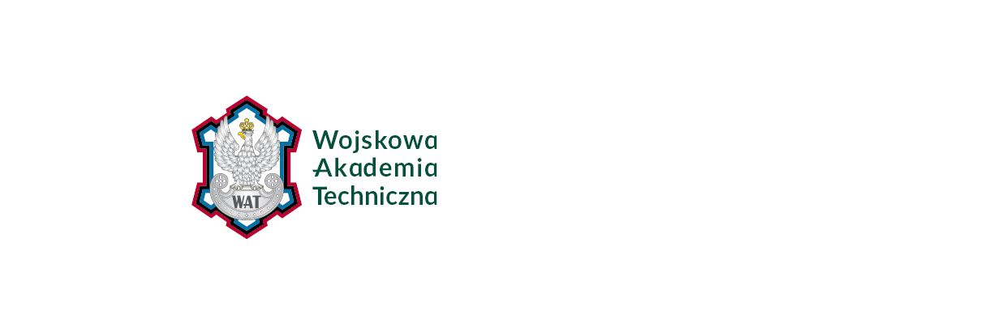

Warszawa, dnia 18.05.2017 r.

www.wat.edu.pl

TABLICA OGŁOSZEŃ

Nr sprawy: 50/ZZM/2017

ZAWIADOMIENIE O WYBORZE OFERTY

Działając na podstawie art. 92 ust. 2 ustawy z dnia 29 stycznia 2004r. – Prawo zamówień publicznych (tj. Dz. U. z 2015 r. poz. 2164 z późn. zm.) zawiadamia się, że w postępowaniu o udzielenie zamówienia prowadzonym w trybie przetargu nieograniczonego na:

„Dostawę odzieży roboczej i ochronnej oraz środków ochrony indywidualnej”

została wybrana oferta firmy:
UNIFORM Sp. z o. o.
ul. Włodarzewska 72
02-393 Warszawa
Uzasadnienie wyboru: oferta z najkorzystniejszym bilansem punktów za wszystkie kryteria określone w SIWZ spośród ofert nie podlegających odrzuceniu.

zał. 1 na 1 ark. - Zbiorcze zestawienie oraz streszczenie oceny i porównania złożonych ofert

Z upoważnienia:

KIEROWNIK DZIAŁU Zamówień Publicznych

mgr Irena ZAPAŁA

Zbiorcze zestawienie oraz streszczenie oceny i porównania złożonych ofert

Numer oferty | Firma (nazwa) lub nazwisko oraz  adres wykonawcy | Punkty  za cenę | Punkty za termin | Łączna ilość przyznanych punktów
1 | UNIFORM Sp. z o. o.  ul. Włodarzewska 72  02-393 Warszawa | 60 | 40 | 100

